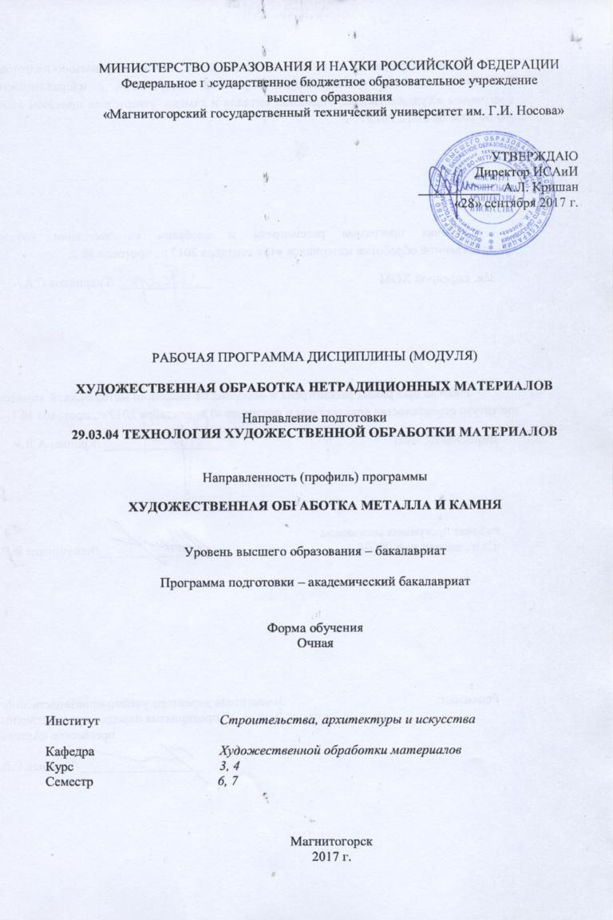
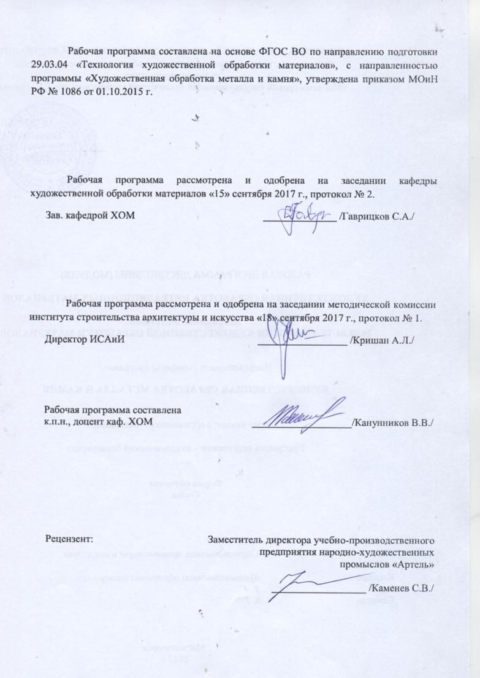
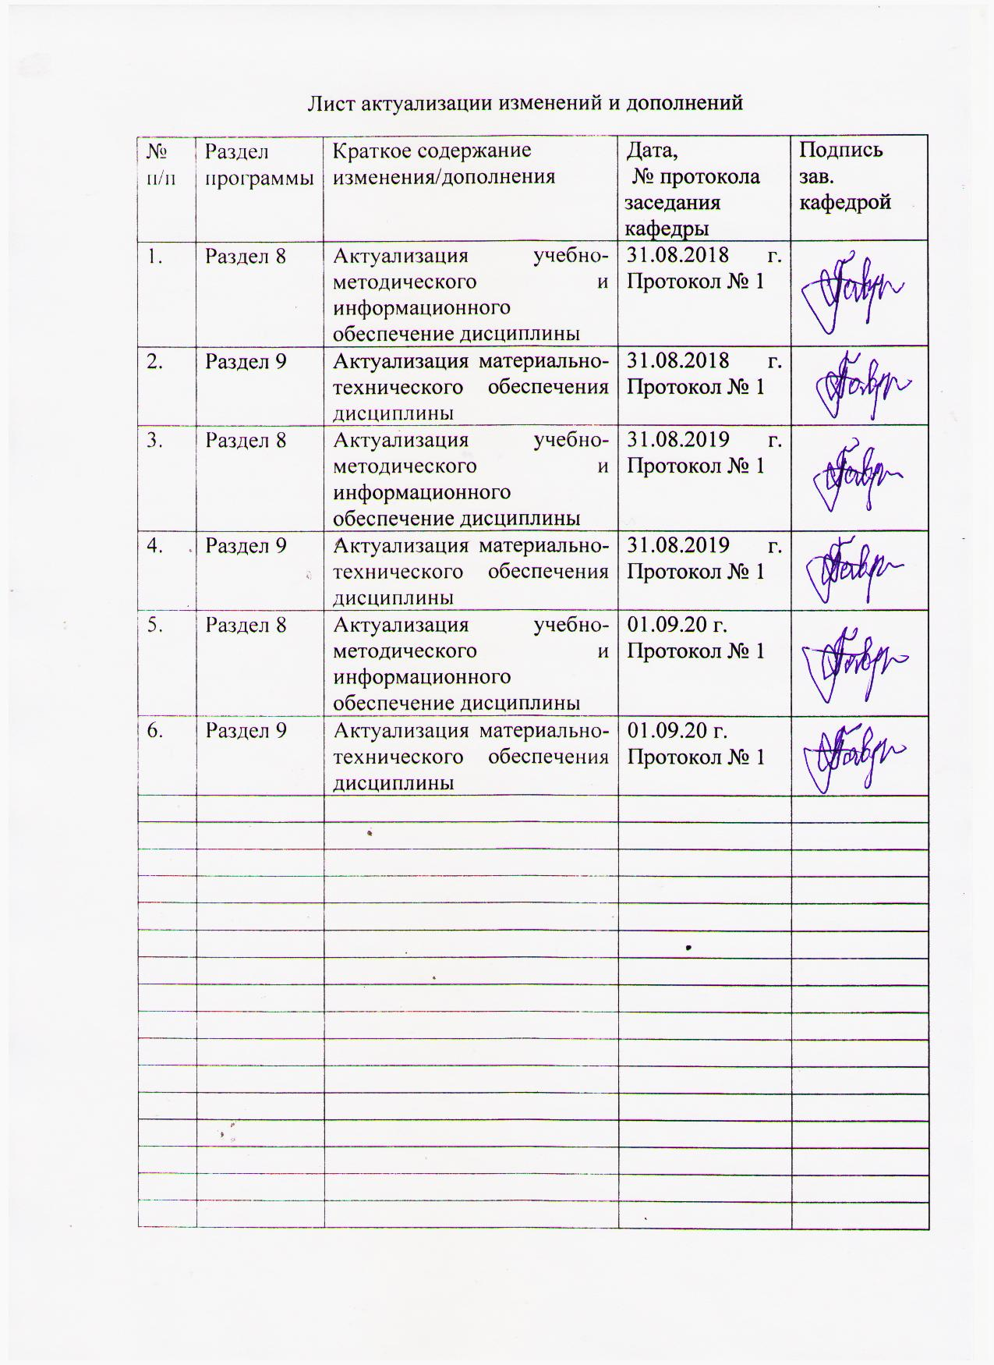

1 Цели освоения дисциплины
Целью освоения дисциплины «Художественная обработка нетрадиционных материалов» является формирование практических умений и навыков художественной обработки нетрадиционных материалов и овладение студентами необходимым и достаточным уровнем компетенций для решения технологических задач в различных областях профессиональной деятельности, а также для дальнейшего самообразования. В связи с этим, развить образное и пространственное мышление, творческие способности и художественный вкус обучающихся, необходимых для создания художественных произведений из различных материалов.

2 Место дисциплины в структуре образовательной программы подготовки бакалавра
Дисциплина «Художественная обработка нетрадиционных материалов» входит в входит в вариативную часть образовательной программы по направлению подготовки 29.03.04 «Технология художественной обработки материалов», профиль «Художественная обработка метала и камня».
Для изучения дисциплины необходимы знания (умения, владения), сформированные в результате изучения следующих дисциплин: «Основы технологии художественной обработки материалов», «Технология обработки материалов», «Мастерство», «Специальные технологии художественной обработки материалов»; при прохождении практик: «Учебная - практики по получению первичных профессиональных умений и навыков, в том числе первичных умений и навыков научно-исследовательской деятельности», «Производственная - практика по получению профессиональных умений и опыта профессиональной деятельности».

Знания (умения, владения), полученные при изучении данной дисциплины будут необходимы при подготовке к государственной итоговой аттестацией (государственный экзамен, защита ВКР).

3 Компетенции обучающегося, формируемые в результате освоения
дисциплины и планируемые результаты обучения
В результате освоения дисциплины «Художественная обработка нетрадиционных материалов» обучающийся должен обладать следующими компетенциями:
Структурный  элемент  компетенции | Планируемые результаты обучения
ПК-4 - способностью выбрать необходимое оборудование, оснастку и инструмент для получения требуемых функциональных и эстетических свойств художественно-промышленных изделий
Знать | - правила охраны труда и безопасности при работе с оборудованием, инструментами и приспособлениями, используемыми для обработки нетрадиционных материалов;  - правила рациональной организации рабочего места;  - назначение, устройство и принцип работы необходимого оборудования, используемого для обработки нетрадиционных материалов;  - назначение инструментов и приспособлений, используемых для обработки нетрадиционных материалов
Уметь | - соблюдать правила охраны труда и безопасности при работе с оборудованием, инструментами и приспособлениями, используемыми для обработки нетрадиционных материалов;  - организовывать рабочее безопасное место для обработки нетрадиционных материалов;  - выбирать необходимое оборудование, инструменты и приспособления для обработки нетрадиционных материалов
Владеть | - навыками организации рабочего места для обработки нетрадиционных материалов;  - навыками безопасной работы на оборудовании, с инструментами и приспособлениями, используемыми для обработки нетрадиционных материалов;  - навыками выбора необходимого оборудования, инструментов и приспособлений для получения художественно-промышленных изделий
ПК-9 - готовностью к выбору технологического цикла для создания художественных изделий из разных материалов
Знать | - основные технологические процессы по обработке нетрадиционных материалов
Уметь | - выбирать технологический цикл для создания художественных изделий из нетрадиционных материалов
Владеть | - навыками изготовления художественных изделий из нетрадиционных материалов

4 Структура и содержание дисциплины
Общая трудоемкость дисциплины составляет 5 зачетных единицы 180 акад. часов, в том числе:
– контактная работа – 70,1 акад. часов:
– аудиторная – 70 акад. часа;
– внеаудиторная – 0,1 акад. часа.
– самостоятельная работа – 109,9 акад. часов.

Раздел/ тема  дисциплины | Семестр | Аудиторная  контактная работа  (в акад. часах) |  |  | Самостоятельная работа (в акад. часах) | Вид самостоятельной  работы | Форма текущего контроля успеваемости и  промежуточной аттестации | Код и структурный  элемент  компетенции
Раздел/ тема  дисциплины | Семестр | лекции | лаборат.  занятия | практич. занятия
- Раздел. Художественная обработка нетрадиционных материалов | 6 |  | - | - | - | - | - | -
- Тема. Охрана труда и техника безопасности при обработке нетрадиционных материалов. Организация рабочего места | 6 |  | 2 | - | 4,35 | - Поиск дополнительной информации по заданной теме (работа с библиографическим материалом, справочниками) | Устный опрос | ПК-4 – зув
1.2. Тема. Нетрадиционные материалы, их использование в изготовлении художественных изделий. Выбор материала | 6 |  | 2 | - | 6 | - Подготовка к лабораторному занятию.  - Выполнение лабораторных работ, предусмотренных рабочей программой дисциплины | Проверка индивидуальных заданий | ПК-4 - зув
1.3. Тема. Оборудование и инструменты, используемые для обработки нетрадиционных материалов | 6 |  | 4 | - | 6 | - Подготовка к лабораторному занятию.  - Выполнение лабораторных работ, предусмотренных рабочей программой дисциплины | Проверка индивидуальных заданий | ПК-4 - зув; ПК-9 - зув
1.4. Тема: Обзор некоторых специальных технологий в области художественной обработки нетрадиционных материалов | 6 |  | 6/4И | - | 6 | - Подготовка к лабораторному занятию.  - Выполнение лабораторных работ, предусмотренных рабочей программой дисциплины | Проверка индивидуальных заданий | ПК-4 - зув; ПК-9 - зув
1.5. Тема. Анализ художественных изделий, с использованием нетрадиционных материалов | 6 |  | 4/4И | - | 10 | - Подготовка к лабораторному занятию.  - Выполнение лабораторных работ, предусмотренных рабочей программой дисциплины | Проверка индивидуальных заданий | ПК-4 - зув; ПК-9 - зув
1.6. Тема. Выполнение творческой работы с использованием какого-либо нетрадиционного материала | 6 |  | 35/14И | - | 45 | - Подготовка к лабораторному занятию.  - Выполнение лабораторных работ, предусмотренных рабочей программой дисциплины | Проверка индивидуальных заданий | ПК-4 - зув; ПК-9 - зув
1.7. Тема. «Контроль качества художественного изделия сложных геометрических форм из камня». | 6 |  | 1 |  | 1 | Провести оценку качества изделия, с учетом требований чертежа и практического задания. Подготовить работу к просмотру. | Проверка индивидуальных заданий | ПК-4 - зув; ПК-9 - зув
Итого по разделу | 6 |  | 34/12И | - | 38 | - | Устный опрос
Итого за семестр | 6 |  | 34/12И | - | 38 | - |  | ПК-4 - зув; ПК-9 - зув
2. Раздел. Технологические особенности изготовления сложных изделий | 7
2.1. Тема. «Анализ форм и конструкций из поделочного камня сложных изделий». | 7 |  | 5 |  | 4 |  | Устный опрос.  Проверка индивидуальных заданий. | ПК-4 - зув; ПК-9 - зув
2.2. Тема. «Проектирование сложных изделий». | 7 |  | 8/2И |  | 6 | Поиск дополнительной информации по заданной теме (работа с библиографическим материалами, справочниками, каталогами, словарями, энциклопедиями) | Устный опрос  Проверка индивидуальных заданий. | ПК-4 - зув; ПК-9 - зув
2.3. Тема. «Разработка технологических процессов изготовления изделия на основе новых технологических решений». | 7 |  | 6/2И |  | 6,9 | Выполнение практических работ, предусмотренных рабочей программой дисциплины. Изучение основных элементов. | Устный опрос  Проверка индивидуальных заданий. | ПК-4 - зув; ПК-9 - зув
2.4. Тема. «Выбор и заготовка материала с учетом с учетом декоративных свойств камня». | 7 |  | 6/2И |  | 4 | Выполнение практических работ. | Проверка индивидуальных заданий | ПК-4 - зув; ПК-9 - зув
2.5. Тема. «Особенности выполнения отдельных операций при изготовлении художественных изделий». | 7 |  | 6/2И |  | 4 | Поиск дополнительной информации по заданной теме.  Выполнение практических работ. | Устный опрос.  Проверка индивидуальных заданий. | ПК-4 - зув; ПК-9 - зув
2.6. Тема. «Изготовление сложных изделий». | 7 |  | 18/4И |  | 26 | Выполнение практических работ. | Устный опрос.  Проверка индивидуальных заданий. | ПК-4 - зув; ПК-9 - зув
2.7. Тема. «Контроль качества художественного изделия». | 7 |  | 1 |  | 1 | Провести оценку качества изделия, с учетом требований чертежа и практического задания. Подготовить работу к просмотру. | Проверка индивидуальных заданий | ПК-4 - зув; ПК-9 - зув
Итого по разделу | 7 |  | 36/12И | - | 71.9 | -
Итого за семестр | 7 |  | 36/12И | - | 71,9 | - | Промежуточная  аттестация (зачет с оценкой) | ПК-4 - зув; ПК-9 - зув
Итого по дисциплине | 6, 7 |  | 70/24И | - | 109,9 | - | Промежуточная  аттестация (зачет с оценкой) | ПК-4 - зув; ПК-9 - зув

5 Образовательные и информационные технологии
Реализация компетентностного подхода предусматривает использование в учебном процессе активных и интерактивных форм проведения занятий в сочетании с внеаудиторной работой с целью формирования и развития профессиональных навыков обучающихся.
При обучении студентов дисциплине «Художественная обработка нетрадиционных материалов» следует осуществлять следующие образовательные технологии:
1. Традиционные образовательные технологии ориентируются на организацию образовательного процесса, предполагающую прямую трансляцию знаний от преподавателя к студенту (преимущественно на основе объяснительно-иллюстративных методов обучения).
Формы учебных занятий с использованием традиционных технологий:
Лабораторное занятие, посвященное освоению конкретных умений и навыков по предложенному алгоритму.
2. Технологии проблемного обучения – организация образовательного процесса, которая предполагает постановку проблемных вопросов, создание учебных проблемных ситуаций для стимулирования активной познавательной деятельности студентов.
Формы учебных занятий с использованием технологий проблемного обучения:
Лабораторное занятие в форме практикума – организация учебной работы, направленная на решение комплексной учебно-познавательной задачи, требующей от студента применения как научно-теоретических знаний, так и практических навыков.
3. Интерактивные технологии – организация образовательного процесса, которая предполагает активное и нелинейное взаимодействие всех участников, достижение на этой основе личностно значимого для них образовательного результата. Наряду со специализированными технологиями такого рода принцип интерактивности прослеживается в большинстве современных образовательных технологий.
Формы учебных занятий с использованием специализированных интерактивных технологий:
Лабораторная работа – организация учебной работы с реальными материальными и информационными объектами, экспериментальная работа с аналоговыми моделями реальных объектов.

6 Учебно-методическое обеспечение самостоятельной работы обучающихся
По дисциплине «Художественная обработка нетрадиционных материалов» предусмотрена аудиторная и внеаудиторная самостоятельная работа обучающихся.
Аудиторная самостоятельная работа студентов предполагает выполнение лабораторных работ.

Аудиторные лабораторные работы (АЛР):
АЛР №1 «Охрана труда и техника безопасности при обработке нетрадиционных материалов. Организация рабочего места»
Прослушать вводный инструктаж в учебной мастерской по обработке материалов:
- Общие требования безопасности труда при обработке нетрадиционных материалов;
- Общие требования производственной санитарии при обработке нетрадиционных материалов;
- Организация рабочего места при обработке нетрадиционных материалов;
- Порядок работы в мастерской.

АЛР №2 «Нетрадиционные материалы, их использование в изготовлении художественных изделий. Выбор материала»
Познакомиться с нетрадиционными материалами, используемых в изготовлении художественных изделий:
- Виды нетрадиционных материалов;
- Свойства нетрадиционных материалов;
- Использование нетрадиционных материалов в изготовлении художественных изделий;
- Выбор и подготовка материала для изготовления художественных изделий.

АЛР №3 «Оборудование и инструменты, используемые для обработки нетрадиционных материалов»
Познакомиться с оборудованием, инструментами и приспособлениями, используемых для обработки нетрадиционных материалов:
- Оборудование;
- Основные и вспомогательные инструменты;
- Приспособления.

АЛР №4 «Обзор некоторых специальных технологий в области художественной обработки нетрадиционных материалов»
Познакомиться с современными специальными технологиями, применяемыми для обработки нетрадиционных материалов. Рассмотреть понятийный аппарат.

АЛР №5 «Анализ художественных изделий, с использованием нетрадиционных материалов»
Проанализировать варианты изделий с использованием нетрадиционных материалов. Возможности сочетания этих материалов с различными другими конструкционными материалами.

АЛР №6 «Выполнение творческой работы с использованием какого-либо нетрадиционного материала»
Разработать и выполнить изделие декоративно-прикладного искусства с использованием нетрадиционных материалов.

Индивидуальные домашние задания (ИДЗ):
Для организации самостоятельной работы необходимы следующие условия:
- готовность студентов к самостоятельному труду;
- мотивация получения знаний;
- наличие и доступность всего необходимого учебно-методического и справочного материала;
- система регулярного контроля качества выполненной самостоятельной работы;
- консультационная помощь преподавателя.
Активная самостоятельная работа студентов возможна только при наличии серьёзной и устойчивой мотивации. Самый сильный мотивирующий фактор – подготовка к дальнейшей эффективной профессиональной деятельности.
Устный опрос применяется для оперативного наблюдения за реакциями и поведением студентов. Позволяет алгоритмически более гибко опрашивать студентов. По ходу исследования можно достаточно гибко менять тактику и содержание опроса, что позволяет получить разнообразную информацию о студенте.
ИДЗ №1 «Охрана труда и техника безопасности при обработке нетрадиционных материалов. Организация рабочего места»
Найти и изучить в учебной, научной литературе и Интернете требования техники безопасности и охраны труда при обработке нетрадиционных материалов. Заполнить таблицу, содержащую следующие графы:
- Общие требования безопасности труда при обработке нетрадиционных материалов;
- Общие требования производственной санитарии при обработке нетрадиционных материалов;
- Организация рабочего места при обработке нетрадиционных материалов;
- Порядок работы в мастерской.

ИДЗ №2 «Нетрадиционные материалы, их использование в изготовлении художественных изделий. Выбор материала»
Найти и изучить в учебной, научной литературе и Интернете нетрадиционные материалы, их использование в изготовлении художественных изделий. Заполнить таблицу, содержащую следующие графы:
- Виды нетрадиционных материалов;
- Свойства нетрадиционных материалов;
- Использование нетрадиционных материалов в изготовлении художественных изделий;
- Выбор и подготовка материала для изготовления художественных изделий.
- Визуальная информационная модель (изделие в материале).

ИДЗ №3 «Оборудование и инструменты, используемые для обработки нетрадиционных материалов»
Найти и изучить в учебной, научной литературе и Интернете оборудование, инструменты и приспособления, используемые для обработки нетрадиционных материалов. Заполнить таблицу, содержащую следующие графы:
- Виды нетрадиционных материалов;
- Основные инструменты;
- Вспомогательные инструменты;
- Приспособления;
- Визуальная информационная модель (оборудование, инструменты, приспособления).

ИДЗ №4 «Обзор некоторых специальных технологий в области художественной обработки нетрадиционных материалов»
Найти и изучить в учебной, научной литературе и Интернете образцы, изделия с использованием нетрадиционных материалов. Сделать акцент на стилевом и образном единстве, продиктованном особенностями технологического процесса обработки нетрадиционных материалов. Найденную информацию оформить электронным альбомом.

ИДЗ №5 «Анализ художественных изделий, с использованием нетрадиционных материалов»
Найти и изучить в учебной, научной литературе и Интернете современные предприятия, выпускающие продукцию с использованием нетрадиционных материалов. Провести диагностику ассортимента изделий.

ИДЗ №6 «Выполнение творческой работы с использованием какого-либо нетрадиционного материала»
Разработать эскиз изделия декоративно-прикладного искусства с использованием нетрадиционных материалов.

7 Оценочные средства для проведения промежуточной аттестации
а) Планируемые результаты обучения и оценочные средства для проведения промежуточной аттестации:
Структурный элемент  компетенции | Планируемые результаты обучения | Оценочные средства
ПК-4 - способностью выбрать необходимое оборудование, оснастку и инструмент для получения требуемых функциональных и эстетических свойств художественно-промышленных изделий
Знать | - правила охраны труда и безопасности при работе с оборудованием, инструментами и приспособлениями, используемыми для обработки нетрадиционных материалов;  - правила рациональной организации рабочего места;  - назначение, устройство и принцип работы необходимого оборудования, используемого для обработки нетрадиционных материалов;  - назначение инструментов и приспособлений, используемых для обработки нетрадиционных материалов | Теоретические вопросы:  1. Общие требования организации рабочего места для обработки нетрадиционных материалов.  2. Правила работы при обработке нетрадиционных материалов.  3. Общие требования безопасности труда и производственной санитарии при обработки нетрадиционных материалов.  4. Назначение, устройство и принцип работы муфельной печи.  5. Назначение инструментов и приспособлений, используемых для обработки нетрадиционных материалов.  6. Виды нетрадиционных материалов.  7. Характеристика и свойства нетрадиционных материалов.  8. Применение нетрадиционных материалов в производстве художественных изделий.  9. Этапы создания проекта художественных произведений, предметов декоративно-прикладного искусства и изделий народных промыслов, разработки промышленного образца или производственной серии
Уметь | - соблюдать правила охраны труда и безопасности при работе с оборудованием, инструментами и приспособлениями, используемыми для обработки нетрадиционных материалов;  - организовывать рабочее безопасное место для обработки нетрадиционных материалов;  - выбирать необходимое оборудование, инструменты и приспособления для обработки нетрадиционных материалов | Практические задания:  1. Самостоятельно изучить требования техники безопасности и охраны труда при обработке нетрадиционных материалов. Заполнить таблицу, содержащую следующие графы:  - Общие требования безопасности труда при обработке нетрадиционных материалов;  - Общие требования производственной санитарии при обработке нетрадиционных материалов;  - Организация рабочего места при обработке нетрадиционных материалов;  - Порядок работы в мастерской.  2. Самостоятельно изучить нетрадиционные материалы, их использование в изготовлении художественных изделий. Заполнить таблицу, содержащую следующие графы:  - Виды нетрадиционных материалов;  - Свойства нетрадиционных материалов;  - Использование нетрадиционных материалов в изготовлении художественных изделий;  - Выбор и подготовка материала для изготовления художественных изделий.  - Визуальная информационная модель (изделие в материале).
Владеть | - навыками организации рабочего места для обработки нетрадиционных материалов;  - навыками безопасной работы на оборудовании, с инструментами и приспособлениями, используемыми для обработки нетрадиционных материалов;  - навыками выбора необходимого оборудования, инструментов и приспособлений для получения художественно-промышленных изделий | Практические задания:  1. Самостоятельно изучить оборудование, инструменты и приспособления, используемые для обработки нетрадиционных материалов. Заполнить таблицу, содержащую следующие графы:  - Виды нетрадиционных материалов;  - Основные инструменты;  - Вспомогательные инструменты;  - Приспособления;  - Визуальная информационная модель (оборудование, инструменты, приспособления)  2. Разработать проект изделия декоративно-прикладного искусства с использованием нетрадиционных материалов
ПК-9 - готовностью к выбору технологического цикла для создания художественных изделий из разных материалов
Знать | - основные технологические процессы по обработке нетрадиционных материалов | Теоретические вопросы:  1. Этапы создания проекта художественных изделий из нетрадиционных материалов.  2. Основные технологические цепочки производственного процесса.  3. Возможные решения задач и подходов к выполнению изделия.  4. Требования, предъявляемые к изделиям с использованием с нетрадиционными материалами.
Уметь | - выбирать технологический цикл для создания художественных изделий из нетрадиционных материалов | Практические задания:  1. Самостоятельно изучить образцы, изделия с использованием нетрадиционных материалов. Сделать акцент на стилевом и образном единстве, продиктованном особенностями технологического процесса обработки нетрадиционных материалов. Найденную информацию оформить электронным альбомом.  2. Самостоятельно изучить образцы, изделия с использованием нетрадиционных материалов. Сделать акцент на стилевом и образном единстве, продиктованном особенностями технологического процесса обработки нетрадиционных материалов. Найденную информацию оформить электронным альбомом.  3. Разработать эскиз изделия декоративно-прикладного искусства с использованием нетрадиционных материалов современные предприятия, выпускающие продукцию с использованием нетрадиционных материалов. Провести диагностику ассортимента изделий
Владеть | - навыками изготовления художественных изделий из нетрадиционных материалов | Практическое задание:  Выполнить изделие декоративно-прикладного искусства с использованием нетрадиционных материалов.

б) Порядок проведения промежуточной аттестации, показатели и критерии оценивания:
Промежуточная аттестация по дисциплине «Художественная обработка нетрадиционных материалов» включает теоретические вопросы, позволяющие оценить уровень усвоения обучающимися знаний, и практические задания, выявляющие степень сформированности умений и владений, проводится в форме зачета с оценкой.
Зачет по данной дисциплине проводится:
- по вопросам, которые охватывают теоретические основы дисциплины и позволяющие оценить уровень усвоения обучающимися знаний.
- защита практических заданий проводится в публичной форме непосредственно на лабораторных занятиях, позволяющая оценить степень сформированности умений и владений.
Примерный перечень вопросов к зачету с оценкой:
- Виды нетрадиционных материалов.
- Возможные решения задач и подходов к выполнению изделия.
- Назначение инструментов и приспособлений, используемых для обработки нетрадиционных материалов.
- Назначение, устройство и принцип работы муфельной печи.
- Общие требования безопасности труда и производственной санитарии при обработки нетрадиционных материалов.
- Общие требования организации рабочего места для обработки нетрадиционных материалов.
- Основные технологические цепочки производственного процесса.
- Правила работы при обработке нетрадиционных материалов.
- Применение нетрадиционных материалов в производстве художественных изделий.
- Требования, предъявляемые к изделиям с использованием с нетрадиционными материалами.
- Характеристика и свойства нетрадиционных материалов.
- Этапы создания проекта художественных изделий из нетрадиционных материалов.
- Этапы создания проекта художественных произведений, предметов декоративно-прикладного искусства и изделий народных промыслов, разработки промышленного образца или производственной серии.
Методические рекомендации для подготовки к зачету
Зачет являются неотъемлемой частью учебного процесса и призван закрепить и упорядочить знания студента, полученные на занятиях и самостоятельно. На проведение зачета не отводятся специальные часы, он проходит в рамках занятий по расписанию.
За пройденный семестр студенты отчитываются практическими заданиями, выставляемыми на просмотр. Под художественными просмотрами на можно понимать форму контроля совместной учебной деятельности студентов и преподавателей по специальным дисциплинам.
Просмотр проводится в конце семестра и является формой итогового контроля. Но по мере необходимости художественные просмотры могут проводиться в середине семестра, в виде предварительных просмотров. В этом случае они являются формой промежуточного контроля, на основе которого ставится аттестация.
На просмотре определяется:
- Качество освоения и понимания учебной программы студентами, на основе выполнения вышеперечисленных условий;
- Самые лучшие работы студентов, которые отбираются в методические фонды кафедры, а также на выставки.
На просмотре студенты выставляют аудиторные и самостоятельные работы по дисциплине.
Оценка студенческих работ происходит методом экспертных оценок. В роли экспертов выступают преподаватели выпускающей кафедры.
На просмотр выставляются следующие работы:
Задание №1 Эскизы изделий с использованием нетрадиционных материалов (5 штук). Прилагаются поисковые варианты.
Задание №2 Изделие с использованием нетрадиционных материалов.
Критерии оценки изделия:
1. Изделия должны быть сделаны в полном объеме, определенном заданием работы на семестр, выполнены на высоком профессиональном уровне.
2. Изделия должны быть выставлены на подставках или соответствующе оформлены.
Показатели и критерии оценивания практических работ для зачета с оценкой:
– на оценку «отлично» (5 баллов) – обучающийся демонстрирует высокий уровень сформированности компетенций, всестороннее, систематическое и глубокое знание учебного материала, свободно выполняет практические задания, свободно оперирует знаниями, умениями, применяет их в ситуациях повышенной сложности.
– на оценку «хорошо» (4 балла) – обучающийся демонстрирует средний уровень сформированности компетенций: основные знания, умения освоены, но допускаются незначительные ошибки, неточности, затруднения при аналитических операциях, переносе знаний и умений на новые, нестандартные ситуации.
– на оценку «удовлетворительно» (3 балла) – обучающийся демонстрирует пороговый уровень сформированности компетенций: в ходе контрольных мероприятий допускаются ошибки, проявляется отсутствие отдельных знаний, умений, навыков, обучающийся испытывает значительные затруднения при оперировании знаниями и умениями при их переносе на новые ситуации.
– на оценку «неудовлетворительно» (2 балла) – обучающийся демонстрирует знания не более 20% теоретического материала, допускает существенные ошибки, не может показать интеллектуальные навыки решения простых задач.
– на оценку «неудовлетворительно» (1 балл) – обучающийся не может показать знания на уровне воспроизведения и объяснения информации, не может показать интеллектуальные навыки решения простых задач.

8. Учебно-методическое и информационное обеспечение дисциплины

а) Основная литература:
- Герасимова, А. А. Цветоведение: колористические возможности при проектировании художественных изделий из металла : учебно-методическое пособие / А. А. Герасимова, Б. Л. Каган-Розенцвейг ; МГТУ. - Магнитогорск : МГТУ, 2017. - 1 электрон. опт. диск (CD-ROM). - Загл. с титул. экрана. - URL: https://magtu.informsystema.ru/uploader/fileUpload?name=3347.pdf&show=dcatalogues/1/1138525/3347.pdf&view=true (дата обращения: 01.09.2020). - Макрообъект. - Текст : электронный. - ISBN 978-5-9967-1022-5. - Сведения доступны также на CD-ROM.
- Канунников, В. В. Проектирование декоративно-прикладных изделий. Понятия и определения : учебное пособие / В. В. Канунников, А. И. Норец ; МГТУ. - Магнитогорск : МГТУ, 2018. - 1 электрон. опт. диск (CD-ROM). - Загл. с титул. экрана. - URL: https://magtu.informsystema.ru/uploader/fileUpload?name=3717.pdf&show=dcatalogues/1/1527669/3717.pdf&view=true (дата обращения: 01.09.2020). - Макрообъект. - Текст : электронный. - Сведения доступны также на CD-ROM.

б) Дополнительная литература:
- Герасимова, А. А. Горячая эмаль : учебно-методическое пособие / А. А. Герасимова ; МГТУ. - Магнитогорск : МГТУ, 2015. - 1 электрон. опт. диск (CD-ROM). - Загл. с титул. экрана. - URL: https://magtu.informsystema.ru/uploader/fileUpload?name=1272.pdf&show=dcatalogues/1/1123467/1272.pdf&view=true (дата обращения: 01.09.2020). - Макрообъект. - Текст : электронный. - Сведения доступны также на CD-ROM.
- Шенцова, О. М. Геометрия форм и бионика : учебное пособие для вузов / О. М. Шенцова, Е. К. Казанева ; МГТУ. - Магнитогорск : МГТУ, 2018. - 230 с. : ил., табл., схемы, граф., фот., эскизы, черт. - URL: https://magtu.informsystema.ru/uploader/fileUpload?name=3509.pdf&show=dcatalogues/1/1514317/3509.pdf&view=true (дата обращения: 01.09.2020). - Макрообъект. - Текст : электронный. - ISBN 978-5-9967-1084-3. - Имеется печатный аналог.

в) Методические указания:
Герасимова, А. А. Использование орнаментальных композиций в технике перегородчатой эмали на металле и керамике : учебно-методическое пособие / А. А. Герасимова, И. П. Кочеткова ; МГТУ. - Магнитогорск : МГТУ, 2016. - 1 электрон. опт. диск (CD-ROM). - Загл. с титул. экрана. - URL: https://magtu.informsystema.ru/uploader/fileUpload?name=2452.pdf&show=dcatalogues/1/1130176/2452.pdf&view=true (дата обращения: 01.09.2020). - Макрообъект. - Текст : электронный. - Сведения доступны также на CD-ROM.

г) Программное обеспечение и Интернет-ресурсы:

Программное обеспечение:

Наименование ПО | № договора | Срок действия лицензии
MS Windows 7 | Д-1227 от 08.10.2018 | 11.10.2021
MS Office 2007 | № 135 от 17.09.2007 | бессрочно
7Zip | свободно распространяемое ПО | бессрочно

Интернет-ресурсы:
- Электронно-библиотечная система «Инфра-М» [Электронный ресурс] – Режим доступа: http://znanium.com/
- Электронно-библиотечная система «Айбукс» [Электронный ресурс] – Режим доступа: http://ibooks.ru/
- Электронно-библиотечная система «Лань» [Электронный ресурс] – Режим доступа: http://e.lanbook.com/

9 Материально-техническое обеспечение дисциплины

Материально-техническое обеспечение дисциплины включает:

Тип и название аудитории | Оснащение аудитории
Учебная аудитория для проведения лабораторных работ. | Столы и стулья.  - Образцы выполнения орнамента.  - Альбомы, периодические издания.  - Образцы творческих работ студентов.  Столы, верстаки и стулья.  - Набор эмалей: тугоплавких, легкоплавких.  - Дистиллированная вода.  - Копировальная бумага.  - Абразивная бумага.  - Медь листовая.  - Проволока медная.  - Пинцеты, шпатели, кисти.  - Муфельная печь.  - Лопатка, щипцы, огнеупорная подставка.  - Сосуд для отбела.  - Плита правочная.
Помещение для самостоятельной работы обучающихся | Персональные компьютеры с пакетом MS Office, выходом в Интернет и с доступом в электронную информационно-образовательную среду университета
Учебные аудитории для выполнения курсового проектирования, помещения для самостоятельной работы обучающихся | Персональные компьютеры с пакетом MS Office, выходом в Интернет и с доступом в электронную информационно-образовательную среду университета
Помещения для хранения профилактического обслуживания учебного оборудования | Шкафы для хранения учебно-методической документации, учебного оборудования и учебно-наглядных пособий.

